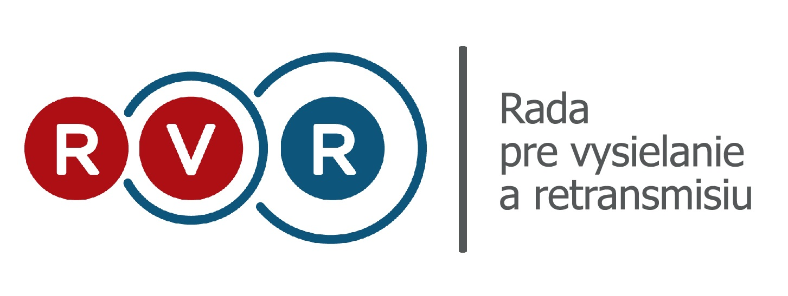

Tlačová informácia

zo zasadnutia Rady pre vysielanie a retransmisiu, ktoré sa konalo dňa
15. 1. 2020 v sídle Rady pre vysielanie a retransmisiu

Na dnešnom zasadnutí Rada pre vysielanie a retransmisiu:
- uložila úhrnnú sankciu – pokutu 16 000 eur vysielateľovi MAC TV s.r.o. (programová služba JOJ) za porušenie § 19 ods. 2 ZVR v súvislosti s tým, že dňa 8. 6. 2019 o cca 20:52 hod., 21:30 hod. a 21:51 hod. a dňa 9. 6. 2019 o cca 11:20 hod., 11:40 hod., 12:15 hod. a o 13:10 hod. odvysielal upútavku na program Zabijaci, ktorá obsahovala výňatky z programu, znázorňujúce scény násilia a za porušenie § 20 ods. 3 ZVR ( ochrana maloletých – JSO) v súvislosti s tým, že dňa 9. 6. 2019 v čase cca o 20:39 hod a dňa 11. 6. 2019 v čase cca o 21:45 hod. odvysielal program Zabijaci, ktorý označil ako nevhodný pre maloletých divákov do 15 rokov, napriek tomu, že obsahoval zobrazenie násilia na živých bytostiach, najmä zobrazenie krutého ubližovania alebo krutej násilnej smrti človeka bez pocitov ľútosti a sexuálne scény alebo sexuálne správanie vrátane promiskuitného správania, ktoré sú prezentované ako forma zábavy, scény spojené s prejavmi sexuálneho násilia alebo sexuálnymi deviáciami, ktoré podľa JSO podmieňujú klasifikáciu programu ako nevhodného pre maloletých divákov do 18 rokov, čím došlo k nesprávnemu uplatneniu JSO;
- uložila sankciu – pokutu 4 000 eur vysielateľovi MAC TV, s.r.o. (programová služba WAU) za porušenie § 20 ods. 3 ZVR (ochrana maloletých - JSO), ku ktorému došlo tým, že dňa 12. 6. 2019 o cca 21:00 hod. odvysielal program C.S.I.: Kriminálka Las Vegas, ktorý označil ako nevhodný pre maloletých divákov do 12 rokov, napriek tomu, že obsahoval detailné a naturalistické zobrazenie násilných aktov, slovnú agresivitu a expresívne vyjadrovanie, ktoré podľa JSO podmieňujú klasifikáciu programu ako nevhodného pre maloletých divákov do 15 rokov, čím došlo k nesprávnemu uplatneniu JSO;
- uložila sankciu – pokutu 3 319 eur vysielateľovi C.E.N. s.r.o. (programová služba TA3) za porušenie § 18a písm. a) ZVR v súvislosti s nedodržaním podielu programov s multimodálnym prístupom (10% všetkých vysielaných programov) v mesiacoch apríl, máj a jún 2019;
- uložila sankciu – upozornenie na porušenie zákona vysielateľovi Rozhlas a televízia Slovenska, vysielateľ na základe zákona, za porušenie § 28b ods. 1 ZVR v súvislosti s tým, že za mesiace apríl, máj a jún 2019 nevyhradil v rozhlasovej programovej službe Rádio Patria a za mesiace apríl a jún 2019 nevyhradil v rozhlasovej programovej službe Rádio Devín z času vysielania hudobných diel najmenej 35 % vysielaniu slovenských hudobných diel a za porušenie § 28b ods. 4 ZVR v súvislosti s tým, že za mesiac apríl 2019 na programovej službe Rádio Patria nevyhradil z času vysielania vyhradeného slovenským hudobným dielam najmenej 20 % vysielaniu nových slovenských hudobných diel;
- začala správne konanie voči vysielateľovi MAC TV s.r.o. (programová služba JOJ a JOJ PLUS) vo veci možného porušenia § 20 ods. 3 ZVR (ochrana maloletých - JSO), ku ktorému mohlo dôjsť tým, že dňa 8. 11. 2019 o cca 22:42 hod. (JOJ) a dňa 10. 11. 2019 v čase o cca 22:54 hod. (JOJ PLUS) odvysielal program Päťdesiat odtieňov sivej, ktorý označil ako nevhodný pre maloletých divákov do 15 rokov, čím mohlo dôjsť k nesprávnemu uplatneniu JSO; Rada už v minulosti (2. 5. 2018) uložila vysielateľovi MAC TV s.r.o. sankciu 8 000 eur za odvysielanie tohto programu, v ktorom došlo k porušeniu § 20 ods. 3 ZVR (odvysielané dňa 5. 11. 2017 v čase o cca 20:38 hod. s označením nevhodné pre maloletých divákov do 15 rokov) – vec sa nachádza na súde, bližšie informácie nájdete TU.
- začala správne konanie voči vysielateľovi MAC TV s.r.o. (programová služba JOJ PLUS) vo veci možného porušenia § 16 ods. 3 písm. l) ZVR v súvislosti s tým, že nedodal Rade na vyžiadanie súvislý záznam vysielania zo dňa 1. a 2. 11. 2019 a vo veci možného porušenia § 35 ods. 3 ZVR (počet povolených prerušení programu reklamou) v súvislosti s vysielaním programu Previnenie, dňa 1. 11. 2019, v ktorom mohlo dôjsť v prvom 30-minútovom časovom úseku trvania programu k dvom prerušeniam zaradením reklamy;
- začala správne konanie voči vysielateľovi MAC TV s.r.o. (programová služba JOJ) vo veci možného porušenia § 18aa ods. 1 písm. a) a b) ZVR (multimodálny prístup) v súvislosti s vysielaním titulkov pre osoby so sluchovým postihnutím v rámci programov Súdna sieň dňa 28. 10. 2019;
- začala správne konanie voči vysielateľovi MAC TV s.r.o. (programová služba JOJ) vo veci možného porušenia § 16 ods. 3 písm. d) ZVR v súvislosti s tým, že dňa 17. 10. 2019 mohol vysielať program Na hrane v rozpore s udelenou licenciou;
- začala správne konanie voči vysielateľovi MARKÍZA – SLOVAKIA, spol. s r.o. (programová služba TV MARKÍZA) vo veci možného porušenia § 20 ods. 3 ZVR (ochrana maloletých - JSO), v súvislosti s tým, že dňa 5. 11. 2019 o cca 21:45 hod. a v repríze dňa 6. 11. 2019 o cca 13:44 hod. odvysielal program Farma, ktorý označil ako nevhodný pre maloletých divákov do 12 rokov, čím mohlo dôjsť k nesprávnemu uplatneniu JSO;
- začala správne konanie voči vysielateľovi MARKÍZA – SLOVAKIA, spol. s r.o. (programová služba TV MARKÍZA) vo veci možného porušenia § 20 ods. 3 ZVR (ochrana maloletých - JSO), v súvislosti s tým, že dňa 14. 10. 2019 o cca 13:44 hod. odvysielal program Farma, ktorý označil ako nevhodný pre maloletých divákov do 12 rokov, čím mohlo dôjsť k nesprávnemu uplatneniu JSO;
- začala správne konanie voči vysielateľovi MARKÍZA – SLOVAKIA, spol. s r.o. (programová služba TV MARKÍZA) vo veci možného porušenia § 20 ods. 3 ZVR (ochrana maloletých - JSO), v súvislosti s tým, že dňa 16. 10. 2019 o cca 13:50 hod. odvysielal program Farma, ktorý označil ako nevhodný pre maloletých divákov do 12 rokov, čím mohlo dôjsť k nesprávnemu uplatneniu JSO;
- začala správne konanie voči vysielateľovi MARKÍZA – SLOVAKIA, spol. s r.o. (programová služba TV MARKÍZA) vo veci možného porušenia § 16 ods. 2 písm. b) ZVR v súvislosti s tým, že dňa 2. 11. 2019 v čase o cca 20:36 hod. odvysielal program Americký zabijak, pričom mohlo dôjsť k porušeniu povinnosti vysielať audiovizuálne diela len v čase a za podmienok dohodnutých s nositeľmi práv k týmto dielam;
- začala správne konanie voči vysielateľovi Západoslovenská televízia s.r.o. (programová služba Západoslovenská televízia), vo veci možného porušenia § 13 ods. 1 písm. b) zákona č. 220/2007 Z. z. o digitálnom vysielaní, v súvislosti s možným ukončením terestriálneho vysielania bez oznámenia Rade a vo veci možného porušenia § 16 ods. 3 písm. l) ZVR v súvislosti s tým, že nedodal Rade na jej vyžiadanie súvislý záznam vysielania z dní 29. 9. - 28. 10. 2019;
- začala správne konanie voči vysielateľovi C.S.M. group s.r.o. (programová služba Rádio Jazz) vo veci možného porušenia § 68 ods. 7 písm. a) ZVR z dôvodu možného nevyužívania frekvencie 88,6 MHz Banská Bystrica na účely, na ktoré mu bola pridelená;
- začala správne konanie voči spoločnosti L-MEDIA s.r.o. (programová služba Rádio Liptov), vo veci možného porušenia § 24 ods. 7 zákona č. 220/2007 Z. z. o digitálnom vysielaní, v súvislosti s možným vysielaním programovej služby prostredníctvom digitálneho terestriálneho vysielania bez licencie na digitálne vysielanie;
- uznala za neopodstatnené 19 sťažností, respektíve ich častí.

Všetky uznesenia prijaté dňa 15. 1. 2020 budú zverejnené v zápisnici zo zasadnutia na webovej stránke Rady.

Kontakt pre médiá:
Mgr. Ivana Čaučíková
hovorkyňa
Rada pre vysielanie a retransmisiu
mobil: +421 918 696 286
tel.: +421 2 20 90 65 03
mail: ivana.caucikova@rvr.sk

